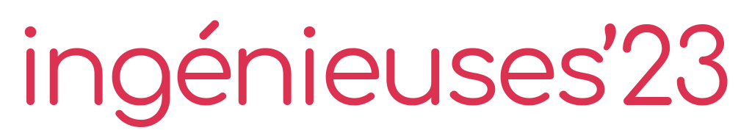

Fiche d’appel à candidatures
Prix de l’élève-ingénieure Maghreb
–

Rappel
Ce prix co-créé par l’Agence universitaire pour la Francophonie et la Conférence des directeurs des écoles françaises d’ingénieurs, en partenariat avec ATC France, Elles bougent, Femmes ingénieures, STMicroelectronics, Talents du numérique et avec le soutien du Bureau national des élèves-ingénieurs, de la Commission des titres d’ingénieur, d’Ingénieurs et scientifiques de France et de Techniques de l’ingénieur, récompensera une étudiante dont le parcours académique et les ambitions professionnelles constituent des exemples pour les plus jeunes générations.
L’objectif de ce prix est de démontrer que l’ingénierie est accessible à toutes et de valoriser le parcours d’étudiantes qui s’épanouissent dans leurs choix académiques et personnels.

Critères de sélection
L’élève-ingénieure Maghreb devra justifier d’une inscription et d’un suivi de formation dans une école d’ingénieur·e·s algérienne, marocaine ou tunisienne membre de l’AUF.

Elle devra exposer, via un texte de 1 500 signes maximum (environ 250 mots) sa vision de l’égalité des genres, des questions de stéréotypes de genre, de la problématique de l’orientation des jeunes filles. Ce texte sera un condensé de ses connaissances et un témoignage de son expérience. Elle devra impérativement joindre à cette fiche candidature son curriculum vitae à jour.

Enfin, si la candidate le souhaite, elle pourra fournir des documents (brochures, photos témoignages) illustrant son investissement dans une association. Toutes les actions en faveur de la valorisation des filières et des métiers de l’ingénierie et de la promotion de l’égalité des genres seront considérées comme un atout par les membres du jury.

La présente fiche candidature est à retourner complétée avec un curriculum vitae à jour sur l’espace de dépôt dédié sur le site de l’opération Ingénieuses.
La date limite de dépôt des projets est fixée au 8 mars 2023.

Pour toute question, veuillez-vous référer à la foire aux questions consultable sur le site Internet de l’opération. Vous pouvez également écrire à l’adresse ingenieuses@cdefi.fr.

La cérémonie de remise de prix se tiendra en présentiel le 11 mai 2023.
La lauréate sera informée par e-mail aux mois d’avril-mai.

Fiche de candidature
Prix de l’élève-ingénieure Maghreb

Nom et prénom

Filière et année d’études

Nom et adresse de l’établissement

Activités extra-scolaires (investissement associatif, loisirs, passions, etc.)

Coordonnées
Adresse :
Tél :
E-mail :
Réseaux sociaux (facultatif) :

Votre vision de l’égalité femmes-hommes, des stéréotypes de genre et de l’orientation des jeunes filles, en 1 500 signes (250 mots) maximum :

En remplissant ce document, j’autorise la CDEFI et l’AUF à :
- transmettre à la CDEFI les documents permettant de décrire le projet en vue de sa publication sur le web ou d’une présentation à la presse ;
- conserver mes coordonnées et les documents fournis en complément, pendant toute la durée du concours 2023 ainsi que de l’édition 2024 (vous avez la possibilité de demander leur suppression à tout moment en écrivant à ingenieuses@cdefi.fr) ;
- conserver ces données personnelles, exclusivement dans le cadre des archives du concours, sans aucune possibilité de divulgation à un tiers ;
- communiquer mon nom et mon école dans les médias et sur leurs supports de communication ;
- m’identifier au sein des publications relatives à Ingénieuses sur les différents réseaux sociaux de la CDEFI et d’Ingénieuses.

Enfin, la CDEFI et l’AUF s’engagent à me demander l’autorisation préalable pour toute mise en relation avec un média dans le cadre d’une interview écrite, enregistrée en audio ou en vidéo.

Fait à :
Date :

Signature :

